***В память о прошлом, о людях земли юкаменской, отстоявших независимость Родины.***

Семьдесят лет минуло с того дня, когда люди услышали радостное слово ПОБЕДА! Все это время мы чтим подвиг людей, отдавших самое дорогое – свою жизнь при защите родной земли, благодарно склоняем головы перед теми, кто вернулся с полей сражений и продолжил беззаветное служение Отечеству на мирном поприще, превозмогая боль от жгучих ран, поднимал страну из руин.

С 22 июня 1941 года по 3 сентября 1945 года Юкаменским райвоенкоматом было призвано в ряды вооруженных сил 4248 человек. Кроме того, около 200 юкаменцев находились на срочной службе. Было призвано несколько сот юкаменцев проживающих за пределами района. Всего уроженцев нашего района приняло участие в Великой Отечественной войне более 5000 человек, в том числе 21 женщина. Офицеров – 163 человека, 1 герой Советского Союза – Попов Анатолий Архипович. 2 полковника – Невоструев Никон Петрович, Сунцов Щекиль Константинович.

Один из Героев Советского Союза – мой земляк **Анатолий Архипович Попов** в этом году отметил бы свое 90–летие.

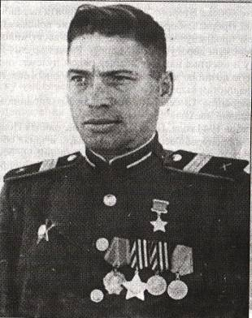

**Герой Советского Союза – Попов Анатолий Архипович.**

Родился он 12 января 1925 года в удмуртской крестьянской семье в деревне Митрошата, что в 3-х километрах от деревни Жувам. Рано остался без отца. После окончания в соседней деревне Тутаево начальной школы работал в колхозе, а после окончания в 1940 году Глазовского ФЗО (фабрично-заводское обучение) – на станции Глазов Пермской железной дороги. Затем снова в колхозе.

26 января 1943 года Юкаменским райвоенкоматом призван в армию. В сентябре 1943 года в составе Второго Украинского фронта после окончания курсов артиллеристов участвовал в освобождении от гитлеровцев украинских городов Харькова, Кременчуга, Днепропетровска.

Только за один день при форсировании реки Днепр минометная батарея, в составе которой был А. Попов, отразила 8 атак фашистов. Тогда он получил первое ранение. После выздоровления 25 апреля 1944 года снова прибыл на фронт, теперь уже наводчиком пушки.

20 августа войска Второго Украинского фронта перешли в общее наступление. Прорвав оборону врага, советские войска стремительным маршем продвинулись примерно на семьдесят километров на запад и перерезали дорогу Яссы-Бухарест. Расчет орудия Попова занял оборону и вместе с находившимися рядом пулеметчиками удерживал важную позицию до подхода наших основных сил, не дав возможности фашистам вырваться из котла.

### За эту операцию 18 сентября Анатолия Архиповича наградили орденом Красной Звезды.

### Попов Анатолий Архипович 1925г.р.

Звание: мл. сержант   
в РККА с 1943 года Место призыва: Юкаменский РВК, Удмуртская АССР, Юкаменский р-н

№ записи: 45111215

Архивные документы о данном награждении:

**I. Приказ(указ) о награждении и сопроводительные документы к нему**

[- первая страница приказ или указа](http://podvignaroda.mil.ru/?)

[- строка в наградном списке](http://podvignaroda.mil.ru/?)

[- наградной лист](http://podvignaroda.mil.ru/?)

**II. Учетная картотека**

[- данные в учетной картотеке](http://podvignaroda.mil.ru/?)

**Орден Красной Звезды** 



**Подвиг:**

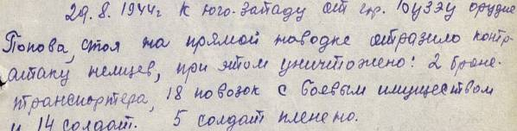

Приказ подразделения

№: 25/н от: 18.09.1944   
Издан: 49 лабр 16 адп РГК 2 Украинского фронта /

Архив: ЦАМО

фонд: 33

опись: 690306

ед.хранения: 1083

№ записи: 45111206

.

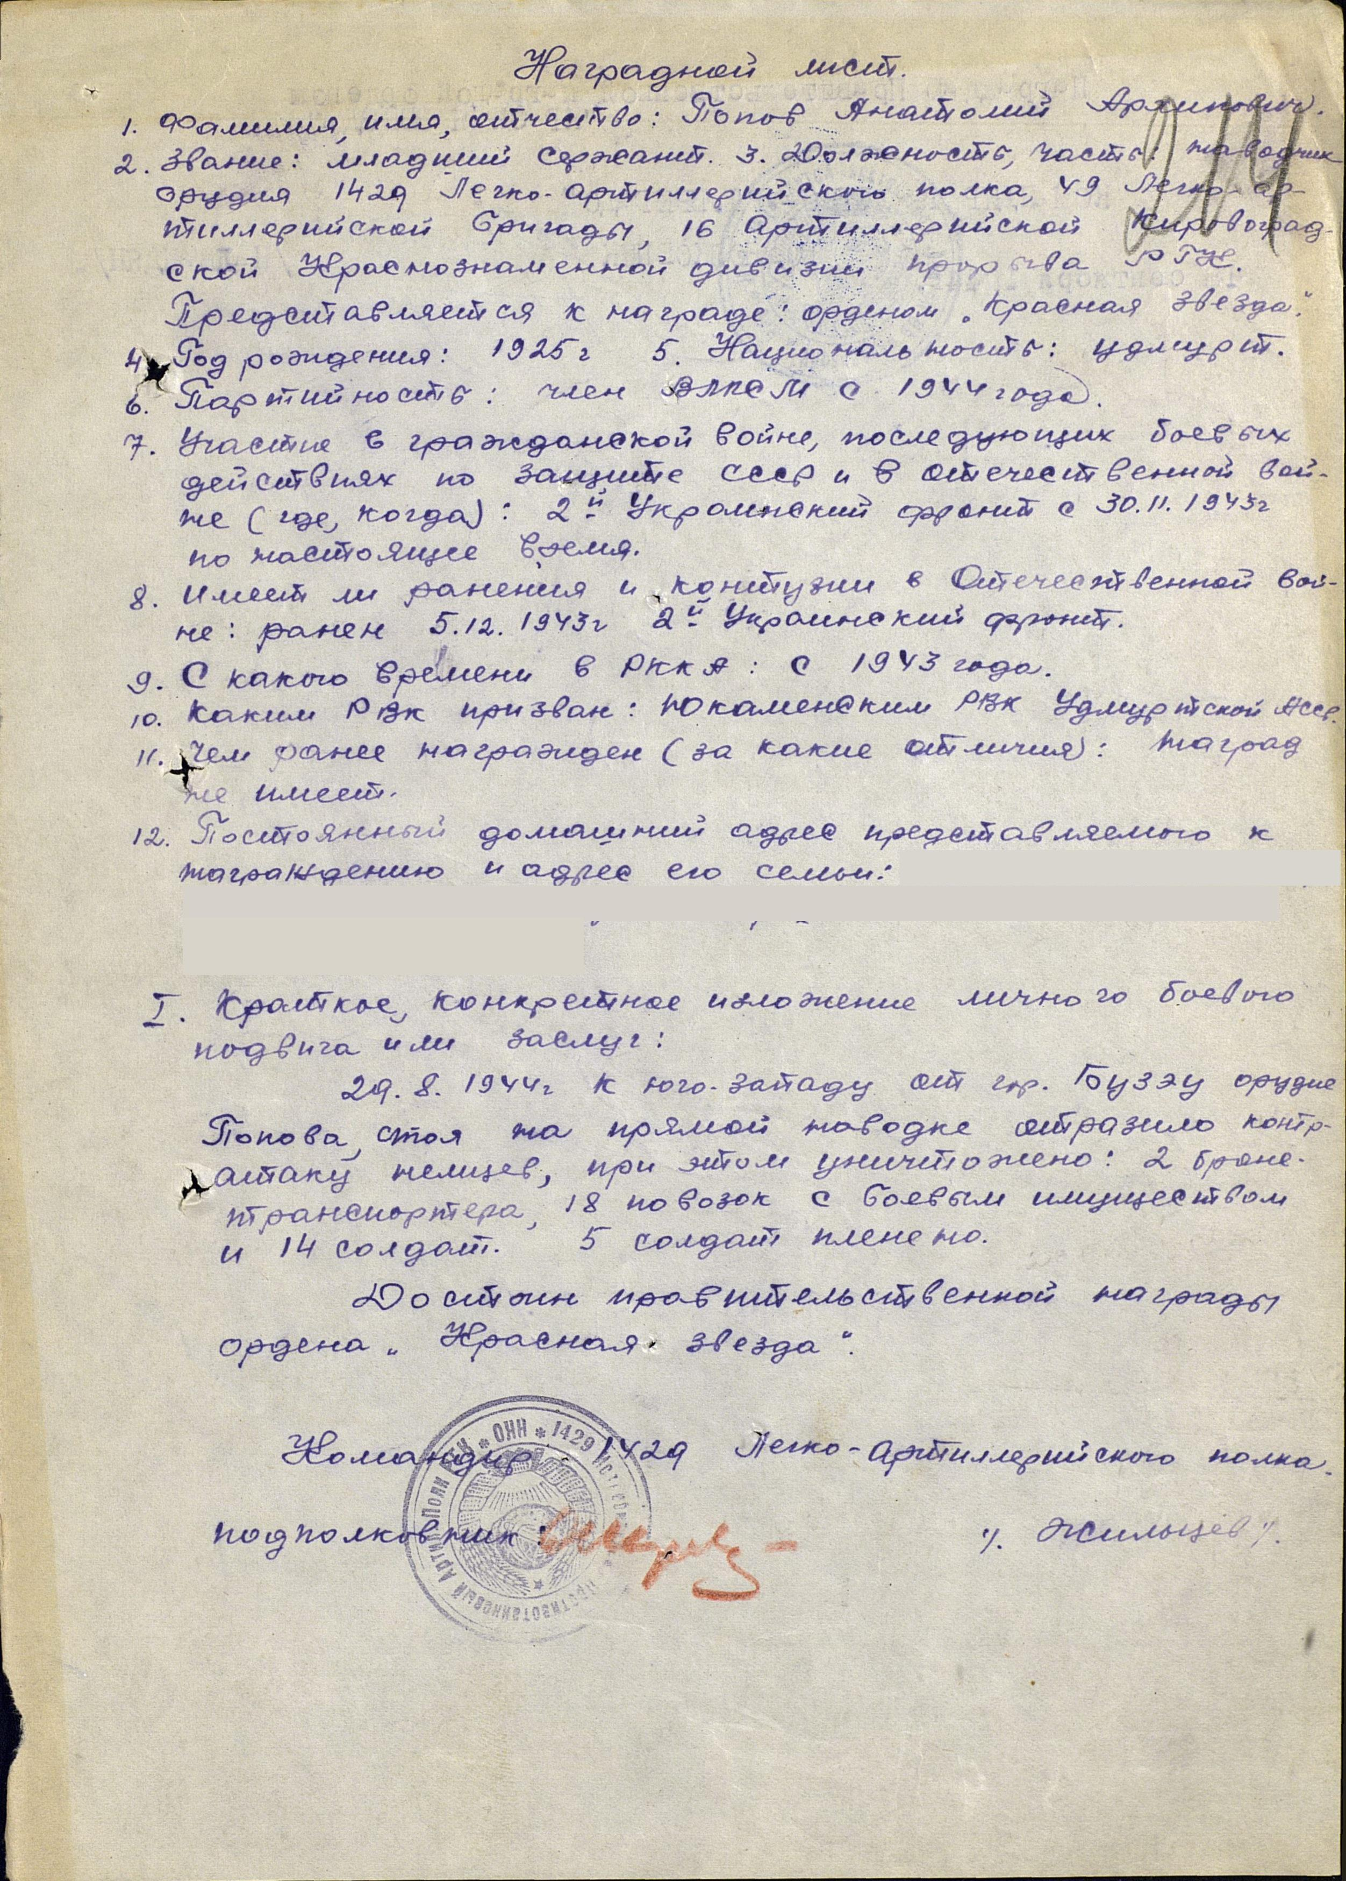

Шел октябрь 1944 года. Полк, в котором находился Попов, достиг реки Тиссы, форсировал ее, захватил плацдарм и занял оборону.

Но враг не хотел отдавать этих выгодных позиций. Он беспрерывно атаковал наши наступающие части. В одну их этих атак против батареи появились пять танков с десантом и два бронетранспортера. Орудия открыли огонь бронебойными снарядами.

Первый же выстрел Попова оказался удачным – танк загорелся. Батарея вынудила десантников покинуть броню танка и отступить. За ним последовали и сами танки.

Затишье продолжалось недолго. Вскоре опять появились танки и бронетранспортеры в сопровождение пехоты. Снова загремели выстрелы орудий. Враг наседал упорнее, с каким-то диким остервенением.

Вот перед орудием Попова вспыхнул один танк, затем второй. А фашисты все рвались вперед. Только когда загорелся третий танк, атака захлебнулась.

Жарким оказался для артиллеристов день 28 октября. Отбивая контратаки гитлеровцев, Попов поджег одно самоходное орудие, подбил две противотанковые пушки, уничтожил несколько пулеметных точек.

6 ноября Анатолия Архиповича наградили орденом Славы третьей степени. В эти же дни напряженных боев его приняли кандидатом в члены ВКП(б).

Попов Анатолий Архипович 1925г.р.

Звание: сержант   
в РККА с 1943 года Место призыва: Юкаменский РВК, Удмуртская АССР, Юкаменский р-н

№ записи: 23047949

Архивные документы о данном награждении:

**I. Приказ(указ) о награждении и сопроводительные документы к нему**

[- первая страница приказ или указа](http://podvignaroda.mil.ru/?)

[- строка в наградном списке](http://podvignaroda.mil.ru/?)

[- наградной лист](http://podvignaroda.mil.ru/?)

**Орден Славы III степени** 

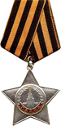

**Подвиг:**

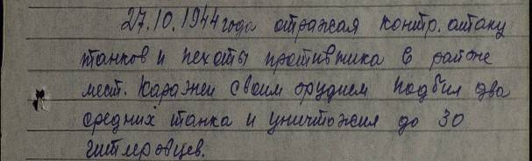

Приказ подразделения

№: 29/н от: 06.11.1944   
Издан: 16 адп РГК /

Архив: ЦАМО

фонд: 33

опись: 686196

ед.хранения: 1318

№ записи: 23047946

.

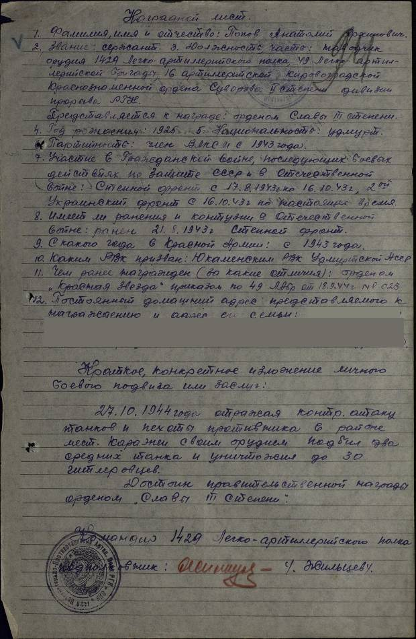

В начале декабря бои развернулись западнее Будапешта. В одну из атак фашисты бросили на позиции полкам 29 танков. Они прорвались через передний край нашей обороны и ринулись на артиллеристов, стараясь раздавить и второй эшелон обороняющихся. Начался неравный бой.

Попов со своим расчетом прямой наводкой подбил 5 танков. И тут случилось, казалось бы, непоправимое – кончились боеприпасы. Выручили соседние батареи – они отвлекли танки на себя. Зато пехота фашистов прорвалась к самым позициям батареи. Артиллеристы вступили врукопашную, действуя штыками, прикладами, ножами. В это время вражеские танки резко повернули назад, вслед за ними побежала пехота.

17 февраля 1945 года Анатолий Попов был ранен в обе руки и ногу и эвакуирован в госпиталь. Левую руку пришлось ампутировать.

25 апреля 1945 года вышел Указ Президиума Верховного Совета СССР о присвоению сержанту Анатолию Архиповичу Попову звания Героя Советского Союза.

Попов Анатолий Архипович 1925г.р.

Звание: сержант   
в РККА с 1943 года Место призыва: Юкаменский РВК, Удмуртская АССР, Юкаменский р-н

№ записи: 150026669

Архивные документы о данном награждении:

**I. Приказ(указ) о награждении и сопроводительные документы к нему**

[- наградной лист](http://podvignaroda.mil.ru/?)

**Герой Советского Союза (Орден Ленина и медаль «Золотая звезда»)** 



**Подвиг:**

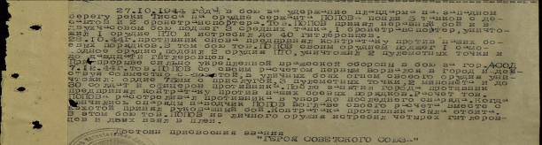

Архив: ЦАМО

фонд: 33

опись: 793756

ед.хранения: 38

№ записи: 150026310

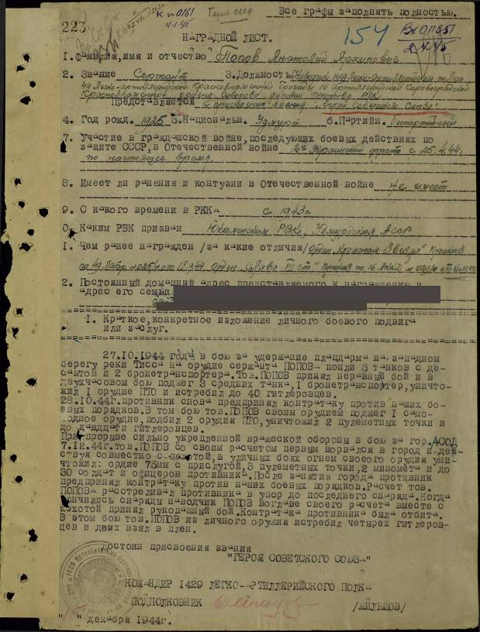

После лечения, выздоровления и демобилизации в 1946 году вернулся домой в свою деревню. Всем селом встречали А. Попова. Как свидетельствует житель Юкаменского А. А. Веретенников, увидев большую толпу народа, Анатолий Архипович смутился, сильно разволновался. Собравшиеся радостно приветствовали мужественного воина. Молчанием почтили память тех, кто остался лежать в сырой земле.

После возвращения со службы А. Попов был популярным человеком. Его приглашали на встречи с молодежью. Проживая в Ижевске, он работал в различных организациях.

Одна из встреч А. Попова прошла с личным составом воинской части, где он проходил службу. Поблагодарив воинов за приглашение, он сказал:

- Расскажу вам о нескольких боях, в которых мне пришлось участвовать.

… Прорвав оборону врага, наши войска устремились вперед. Нам приказали перерезать дорогу, чтобы не дать возможности гитлеровцам отступить. Для этого мы ночью совершили большой марш и заняли перекресток дорог. Прошло немного времени. Послышался шум движущихся по дороге фашистов. Мы подпустили их на метров 20-30, а затем по команде старшего сержанта Прокошева открыли огонь из автоматов и из орудия. Огонь я вел по стволу. Первый снаряд послал в голову вражеской колонны, второй – в хвост. Гитлеровцы были застигнуты врасплох, заметались. А мы продолжали вести беспощадный огонь. Вскоре к нам на помощь прибыло еще одно орудие. Когда рассветало, то на дороге мы увидели большое количество убитых гитлеровцев, разбитых повозок. Так один наш расчет уничтожил большой обоз противника с боеприпасами и продовольствием.

Тяжелые бои нам пришлось вести в одном из городов. Очищали мы от гитлеровцев квартал за кварталом. Здесь наш расчет вел огонь не только из орудия, но и из автоматов. В бою за один из домов мною было уничтожено четыре немца.

При прорыве сильной вражеской обороны наш расчет, действуя вместе с пехотой, уничтожил одно вражеское орудие, три пулеметные точки, два миномета и до 30 солдат и офицеров противника.

Что же помогло нам успешно громить врага? Любовь к Родине, верность своему воинскому долгу, боевое мастерство. Совершенствованию своей боевой выучки мы отдавали много времени. Все воины расчета могли у нас выполнять обязанности любого номера. И мой совет вам, дорогие товарищи, настойчиво овладевайте и сейчас боевым мастерством, изучайте и хорошо оберегайте свое оружие и боевую технику, готовьте себя к победе в тяжелой войне, к победе над сильным, хорошо оснащенным противником.

Из выступления старшины сверхсрочной службы И. Нужного, бывшего однополчанина Анатолия Попова:

- Познакомились мы ним еще в учебном подразделении. Уже побывавший во многих боях, Анатолий Попов отличался упорством и настойчивостью в овладении сложным артиллерийским делом. Тогда занимались мы 12-14 часов в сутки.

Коротко расскажу о последнем бое, в котором сержант попов уже командовал расчетом. Нашу часть перебросили на другой участок. Мы быстро оборудовали огневые точки. С рассветом враг перешел в наступление. На нас шло большое количество танков. Орудие сержанта Попова стояло впереди моего метрах в трехстах.

Стальные чудовища приближались. Наши нервы были напряжены. Стволы орудий были направлены на вражеские танки. С каждой минутой сокращается расстояние. Но артиллеристы не открывают огня, ждут, когда танки подойдут поближе.

Два выстрела прозвучали одновременно. Вражеский танк запылал, но и орудие сержанта Попова было разбито. Сержанта Попова мы отправили в бессознательном состоянии, залитого кровью. До последних дней считали, что он тогда погиб. И представьте, товарищи, как радостно мне встретить его сейчас, через десять лет, живого в нашей части!

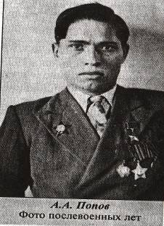

Умер А. Попов в Ижевске на 34 году жизни 14 ноября 1958 года. Похоронен на Нагорном кладбище.

Память о герое жива. Его именем названы две улицы – в деревне Жувам и селе Юкаменское. При Жувамской школе работает музей, где собран хороший материал о А. А. Попове. У Дома Культуры деревни Жувам установлен его бюст. На мемориальном комплексе, который стоит в центре села, есть памятная доска с именем героя-земляка.

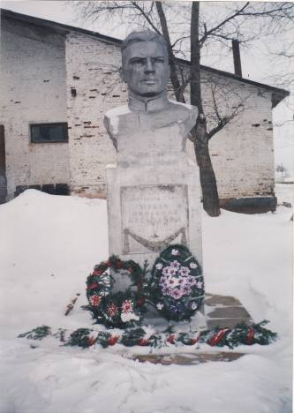

**Памятник Герою Советского Союза – Попову Анатолию Архиповичу.**

В ряду добрых спортивных традиций есть одна, связанная с именем нашего земляка – районные лыжные гонки на приз Героя Советского Союза А. А. Попова. Соревнования проводятся ежегодно в деревне Жувам в феврале – марте месяце.

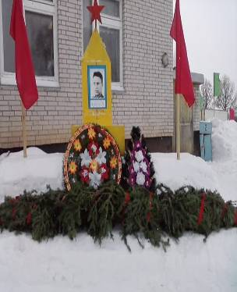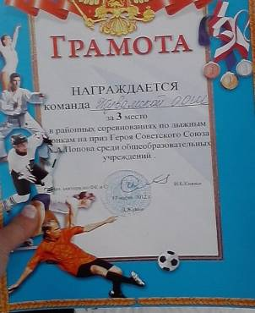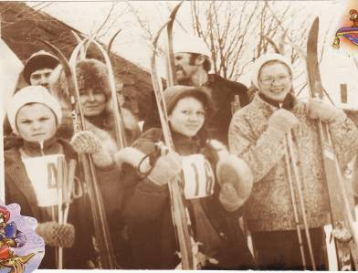

1995 год. Я – активная участница лыжных гонок на приз

Героя Советского Союза А. А. Попова.

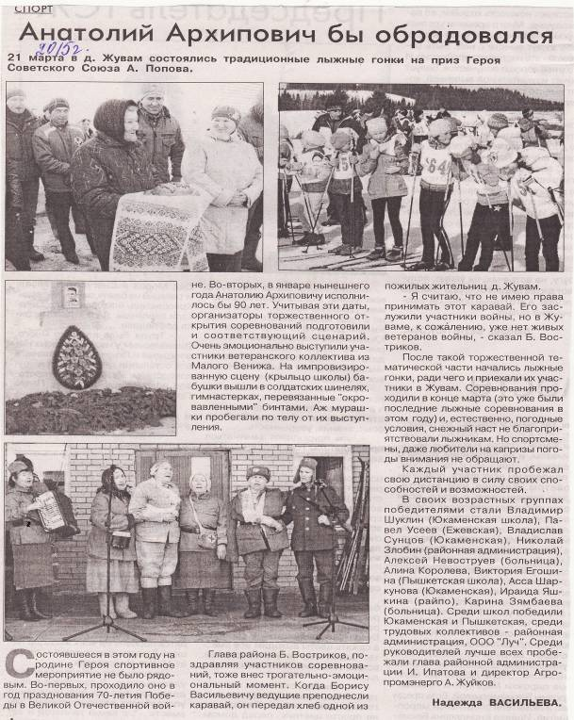

На родине – в Митрошатах – сегодня осталось всего шесть жилых домов, но о мужественном односельчанине, героически сражавшемся с врагом, здесь помнят, им гордятся.

СПАСИБО, ГЕРОЙ, ЗА ПОБЕДУ!!!